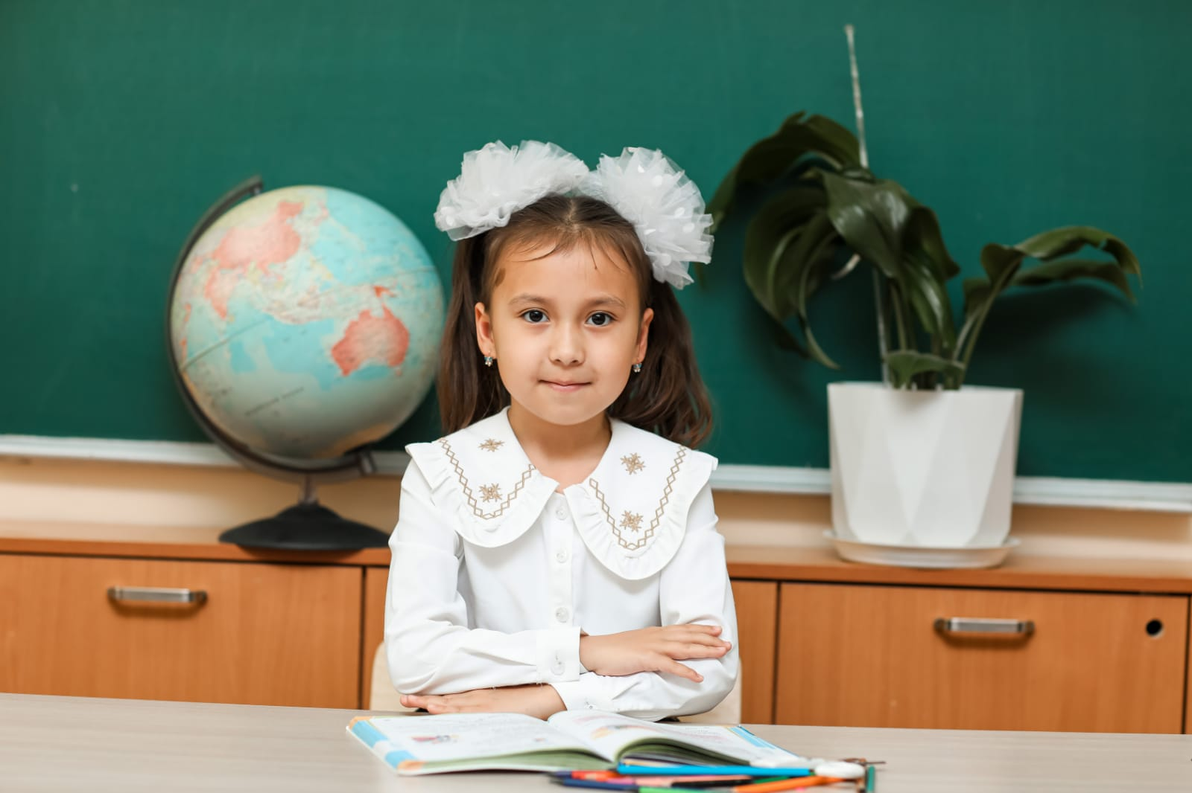
ЖҰМАХАН Алина Ерғалиқызы,
Зоя Космодемьянская атындағы №23 мектеп-лицейінің 2«Ақ» сынып оқушысы.
Жетекшісі: КУМАРОВА Айсапар Туткабаевна.
Шымкент қаласы

ҰСТАЗ-БІЛІМ ШЫРАҒЫ

Мектептің жаны - мұғалім. Мұғалім қандай болса, мектеп сондай болмақшы. Яғни, мұғалім білімді болса, ол мектептен балалар көбірек білім алып шықпақшы. Солай болған соң, ең әуелі мектепке керегі – білімді, педагогика, методикадан хабардар, жақсы оқыта білетін мұғалім.
Ахмет Байтұрсынұлы.

Ұрпақ тәрбиесі – ұстазға байланысты. «Ұяда не көрсең, ұшқанда соны ілерсің» өнегелі ұстаздан жақсы шәкірт шығатыны сөзсіз.
Ұстаз – ұлағатты есім. Күн сәулесі өмірге қандай жарық берсе, ұстаз есімі де шәкірттерге күндей жарық береді.
Өмірдегі көп мамандықтардың ішінде жан-жақты білімділікті, икемділікті, шеберлекті, мейірімділікті қажет ететін мамандық – ұстаз мамандығы.
Ұстаздың осыншама қадір-қасиет, құрметке бөленуі өзін қоршаған орта мен әрбір шәкіртіне асқан сезімталдықпен, жауапкершілікпен қарым-қатынас жасауында. Өйткені оның қарапайымдық сыпайы киім-киісі, мәдениетті сөзі, әдепті жүріс-тұрысы, жинақты ұқыптылығы бәріне де өнеге. Ұстаз өз шәкірттеріне тәлім-тәрбие беруде ең шыдамды да жауапкершілікті маман иесі.
Әрбір көзі ашық адам сауатын ашу үшін ең бірінші ұстазға жүгінеді. Ал ұстаздың міндеті ештеңеден хабары жоқ шәкірттен тұлға дайындау.
Ұстаз - ұлағатты ұлы адам. Баспалдағын дұрыс бассын деп әрбір шәкірті үшін үнемі ізденісте, талпыныста жүретін дана адам. Білімнің жақсысын шәкіртім алса деп шырылдаған да ұстаз. Баспалдағын болашақтың дұрыс бастырсам екен дейтін, бағытты бағдарды дұрысынан берсем екен дейтін де ұстаз. Әріпті алғаш танытып, қолымызға қалам берген де ұстаз.
Мені оқуға деген шабытымды ашып, оқуға қызықтырған ұстазым сізге алғысым шексіз, бұл өмірде ұстаздан мейірімді, жанашыр жан табу мүмкін емес. Бізді мектеп бітіргенше тәрбиелеп адам қылатын да, жоғары оқу орнын бітіріп шебер маман қылатын да осы ұстаз екенін ұмытпауымыз керек. Қырық бес жыл Республикамызға еңбегі сіңген ғалым болсақта, әкім болсақ та, тілімізден бал тамған ақын болсақ та, қырық бес минутта білім мен тәрбие дәруменін бойымызға дарыта білген ұстазға қарыздар екенімізді ұмытпайық. Ұстаз ұлы тұлға, біз оның алдында әрдайым шәкірт болып қала бермекпіз!
Ұстаз деген ұлағатты ұлы адам,
Ұстаз деген қалам берген ізгі адам,
Ұстаз болу өмірдегі қиын жол
Шәкіртіне бар еңбегін арнаған.
Ұстаз деген білім берген нәр берген
Тәрбиелеп ақылменен жан берген
Түсіндірген жақсыменен жаманды
Бағытынан тайдырмайды баланы
Анамдайсың менің асыл ұстазым
Өтті бізбен талай уақыт қыс жазың
Жылдар бойы тәрбиелеп аялап,
Дұрыс жолды шәкіртіңе нұсқадың

